JONAVOS VAIKŲ LOPŠELIO – DARŽELIO „SAULUTĖ“
PRIEŠMOKYKLINIO UGDYMO GRUPIŲ VAIKŲ 2025-2026 M. M.
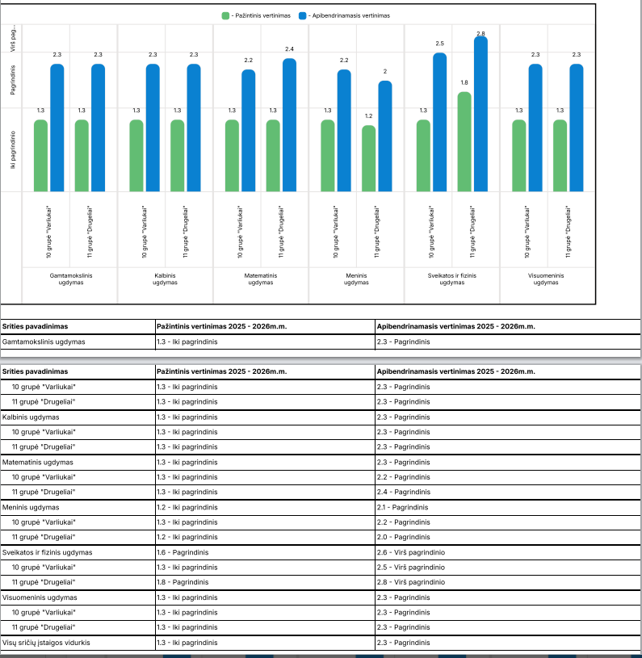
PASIEKIMŲ ANALIZĖ
Išvados
- Bendras priešmokyklinio ugdymo grupių vaikų pasiekimų lygis pagerėjo – pažintinio vertinimo vidurkis siekia 1,3 (iki pagrindinio lygio), o apibendrinamojo vertinimo – 2,3 (pagrindinis lygis).
- Didžiausia pažanga stebima sveikatos ir fizinio ugdymo srityje – apibendrinamojo vertinimo rezultatas siekia 2,5 „Varliukų“ grupėje ir 2,8 „Drugelių“ grupėje, atitinkamai virš pagrindinio lygio.
- Kalbinio ir gamtamokslinio ugdymo srityse abiejų grupių vaikų apibendrinamieji rezultatai yra stabilūs ir siekia pagrindinį lygį (2,3).
- Matematinio ir meninio ugdymo srityse pasiekimai taip pat atitinka pagrindinį lygį, tačiau matematinio ugdymo rezultatai tarp grupių skiriasi – „Varliukų“ grupėje 2,2, „Drugelių“ grupėje 2,4.
- Didžiausio tobulėjimo poreikis išryškėja meninio ir socialinio ugdymo srityse: „Varliukų“ grupėje socialinio ugdymo rezultatas siekia 2,2, „Drugelių“ grupėje – 2,0.
Apibendrinus priešmokyklinio ugdymo grupių vaikų pasiekimų vertinimo rezultatus, galima teigti, kad vaikai pasiekė pagrindinį ugdymosi pasiekimų lygį, padarė pažangą ir yra pasirengę sėkmingai tęsti ugdymąsi mokykloje.

